**参加申込書　送信先ＦＡＸ番号　０７２－９７２－３１６３**

●お申込みは、以下の参加申込書に必要事項をご記入いただき、下記の申込先までＦＡＸでお送りください。また電話の場合は、下記の連絡先までお申込みください。

●定員に達し次第、締切とさせていただきますので、ご了承ください。但し、定員に空きがある場合は、当日参加も受付しております。

●講演会にご参加いただける場合は、参加決定の通知・連絡は致しませんので、当日は会場までお越しください。

平成２７年

２月１８日（水）

申　込

期　限

柏原市産業振興課

ＴＥＬ　０７２－９７２－１５５４

ＦＡＸ　０７２－９７２－３１６３

申 込 先



※ご記入いただいた個人情報は、この講演会に関してのみ使用し、他の目的には使用しません。

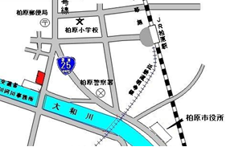**＜会場アクセス方法＞**

**柏原市立勤労者センター**

住所　柏原市大正2－10－1

最寄駅

ＪＲ柏原駅から徒歩１０分

近鉄柏原南口駅から徒歩１０分

※駐車台数に限りがございますので、

柏原南口駅

　当日は公共交通機関をご利用くだ

　さい。